Педагогічний досвід
Сію добро словом
Реалізація ідей О.А. Захаренка в роботі вчителя рідної словесності.

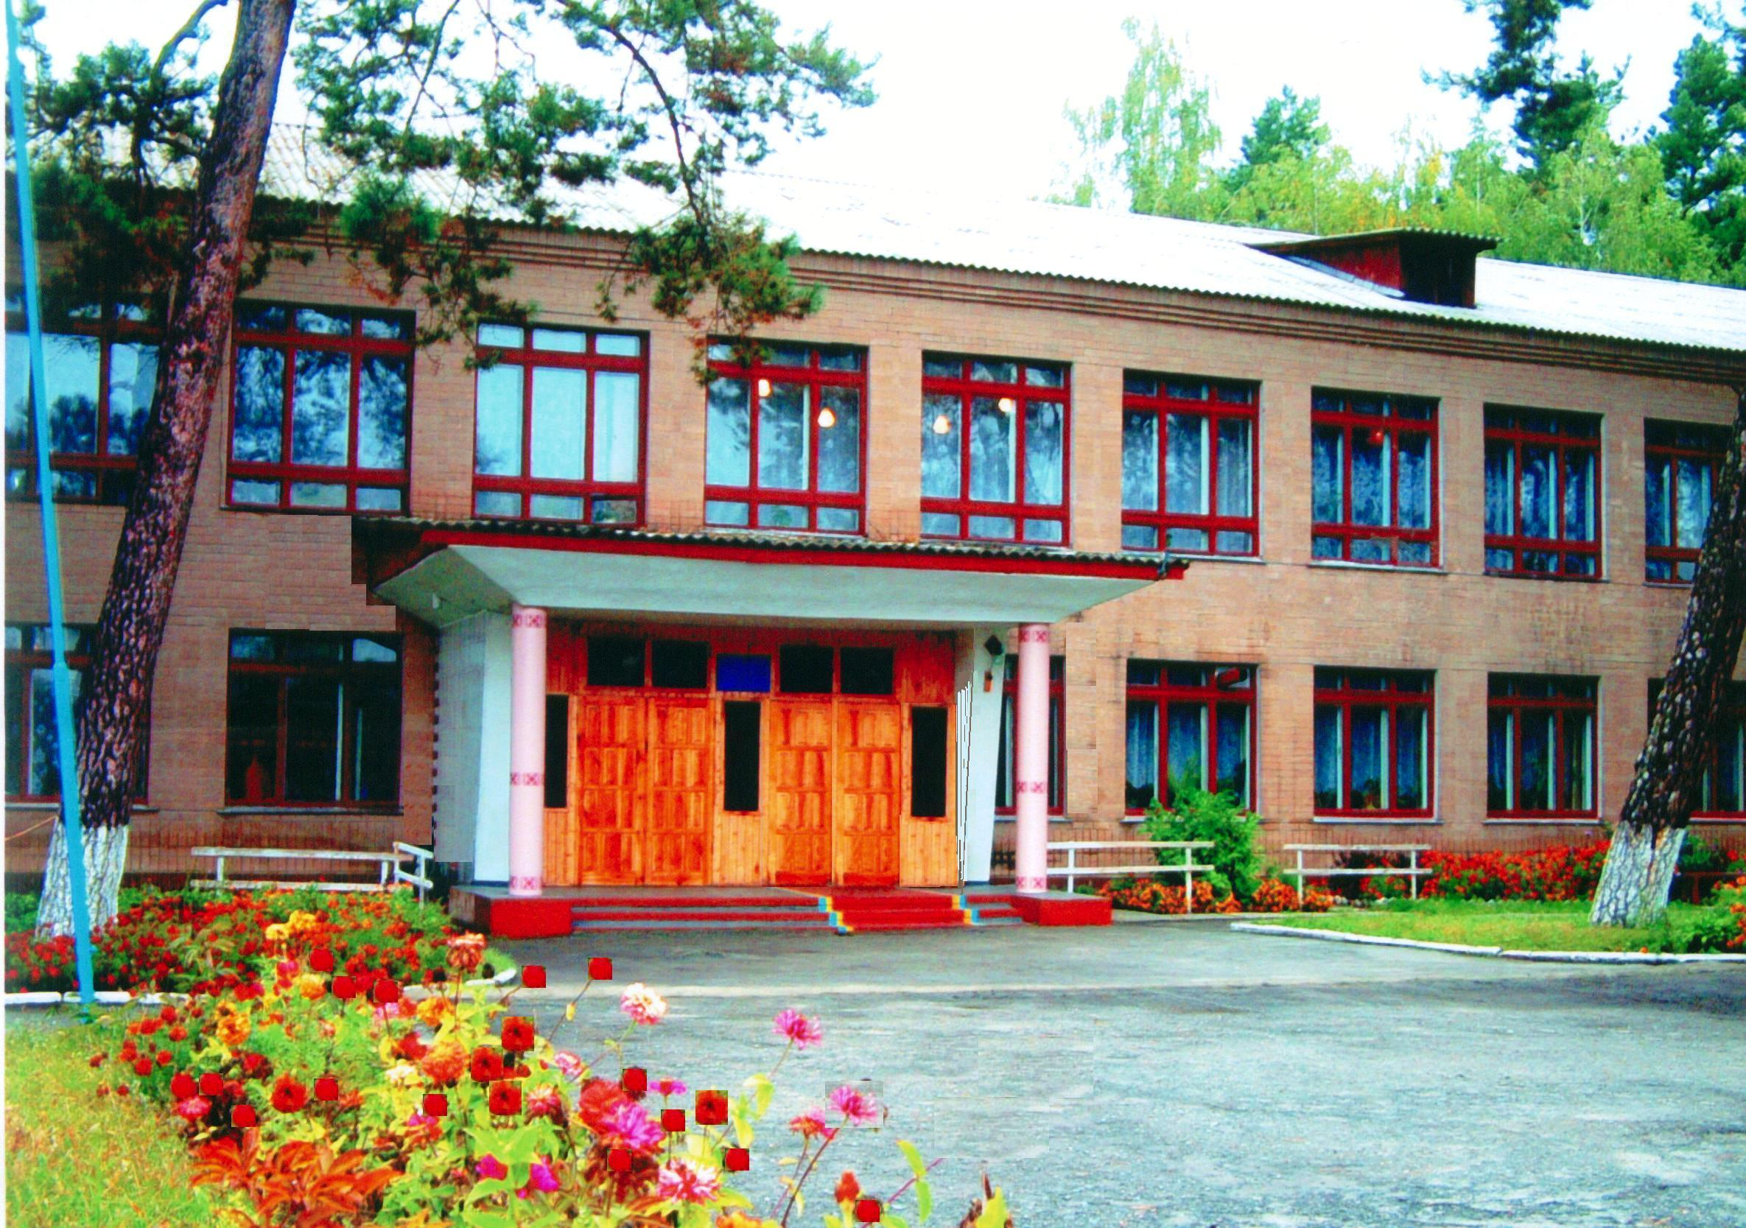
Деренківецький НВК
Корсунь-Шевченківського району
Черкаської області
Вчитель української мови та літератури, вчитель-методист, заслужена вчителька України Г.О. Вовчанівська

2010

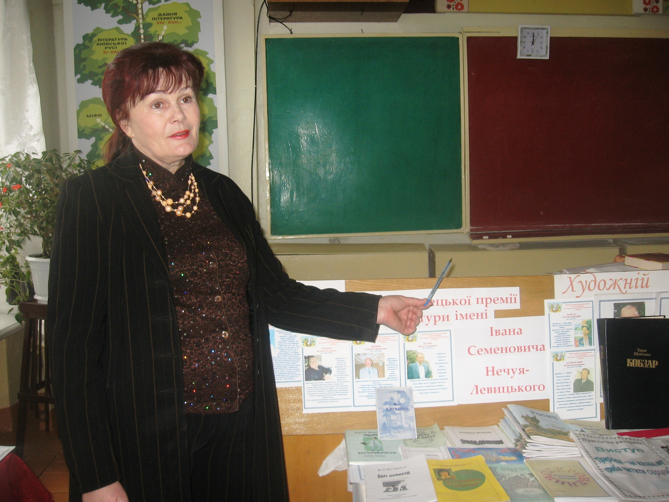
День за днем, і все життя…
Дані про вчителя:
Вовчанівська Галина Олексіївна – вчитель української мови та літератури, вчитель-методист, заслужений вчитель України, учениця О.А. Захаренка, послідовниця його педагогічного вчення.
Народилася 10 червня 1950 року у селі Лозуватці Шполянського району на Черкащині. У 1967 році закінчила місцеву десятирічку. Здобула філологічну освіту у Черкаському педінституті. У 1975 розпочала педагогічну роботу вчителем української мови та літератури в Сахнівській школі Корсунь-Шевченківського району. З 1979 року й понині працює вчителем рідної словесності у Деренківецькому НВК Корсунь-Шевченківського району.
Робота у Сахнівській школі під керівництвом відомого педагога сучасності О.А. Захаренка сприяла розкриттю природних учительських задатків і засвоєнню законів співпраці учителя й учнів в навчально-виховному процесі. Саме особистий приклад директора Сахнівської школи, взорування й наслідування його педагогічної майстерності, щоденна кропітка праця над собою, бажання творити світ краси, розуму, піднесеного духу сприяли з’яві думки про створення власної системи виховання громадянина України, яка була б покликана дати школярам не лише якісну й усебічну освіту, а й зростити в їхніх душах добро, любов, натхнення.
Реалізація завдань освітньої системи – це й її місія, і призначення на цій землі, і потреба неспокійної душі. Уже багато років школа, у якій працює, є осередком національного духу, духовності й високого працелюбства, що сприяє розкриттю дитячих талантів і розквітненню їхніх душ.

Як щедро зародила Ваша нива.
Врожай добродіянь збираєм повсякчас.
У Ваших учнів скроні уже сиві,
Та по науку вічну все ж ідем до Вас.
Г.О. Вовчанівська
Поява в освітянському житті України постаті О.А. Захаренка – подія знакова. Ці рядки продиктовані потребою мого серця, бажанням висловити вдячність людині, яка дала не лише Черкащині, а й усій Україні, світові прозорі і чіткі орієнтири методики виховання грамотної, духовно здорової, інтелігентної, творчої особистості. Лише така особистість, на думку Олександра Антоновича, має стати носієм загальнолюдських цінностей у молодій українській державі.
Мову веду насамперед про те, що, набувши досвід О.А. Захаренка, маю послідовно, продумано реалізувати його у професійній діяльності. Адже він щедро, до повної самовіддачі і найлюдянішої прихильності вливав свою снагу, стверджував у душах учителів та учнів заповітну мету, що вела їх шкільними роками, а потім торувала їх дорогу у самостійному житті.
На початку своєї педагогічної діяльності пройшла школу Олександра Антоновича, і понині пам’ятаю мудрі уроки Наставника й Духовного батька. При нагоді нагадую їх молодим учителям, котрі мають бажання сіяти в душах юних українців зерна знань, людської гідності, честі і добра. Ось вони.
Перше: майстра робить праця, самовіддана, натхненна, в ім’я радісного й щасливого майбутнього дітей.
Друге: учитель має бути завжди учнем. Справжнім учителем стане той, хто постійно працює над собою.
Третє: успіх приходить лише до того, хто любить клопітку, творчу щоденну працю.
Четверте: щоб навчити дітей, треба вміти самому.
Пригадую час, коли починала працювати вчителем в Сахнівці, і в пам’яті оживають події першої педради. Саме на педраді за доброю традицією молодого вчителя віншували віночком із живих квітів. Це була посвята, педагогічний ритуал школи, що мав символічне значення єдності й наступності всіх поколінь школи. «Збережіть цей віночок як оберіг, – звернувся Олександр Антонович до мене. – Краса – це складова професійного успіху й вчительського щастя. Тож хай ваше професійне щастя буде безкінечним. Як не має кінця-краю цей віночок, то й ваша вчительська творчість хай буде безкінечною.» Саме цю ідею реалізовую в усіх напрямках фахової діяльності впродовж 35 років. Його настанови, що «у людини є лише одне-єдине місце, здатне творити добро, – це серце. Вчителю! Дбай про серце дитини, не рань його злим і байдужим словом!» –стало моїм педагогічним кредо.
Уроки рідної словесності, Світлиця українського слова, літературна студія «Душі криниця», районна школа «Майстер-клас» з проблеми мовленнєвого розвитку учнів, система виховної роботи громадянина України – первинний осередок Всеукраїнського товариства «Молода Просвіта» імені Т.Г. Шевченка «Калинове гроно» – це ті напрямки роботи, які допомагають мені реалізувати багатий теоретичний і практичний досвід О.А. Захаренка. З його педагогічними ідеями людяності й добра звіряю кожен крок своєї роботи.
Торкнувшись серцем педагогічних ідей О.А. Захаренка, осягнувши атмосферу добра, зацікавленості, творчого шукання кожного прожитого ним дня, кожної великої справи, нині маю й сама активно поширювати його досвід у роботі вчителя української мови та літератури. За словами Олександра Антоновича, «досвід – це локомотив історії, і хто його не врахує, на йоту не просунеться в розвитку суспільства. Друзі! Прислухайтесь до поради, сказаної від душі, щирого понівеченого серця.»
На час моєї педагогічної роботи в Сахнівській школі О.А. Захаренко уже був відомою особистістю не лише в області та в Україні, а й за їх межами. Я раділа від щастя жити (а ми мешкали в одному будинку із Захаренками) і працювати в школі поруч з такою людиною! Усміхнений, примружений погляд, сонцесяйна посмішка полонили будь-кого, притягували до себе, а конкретні справи породжували бажання спілкуватися з ним, учитися в нього, наслідувати його.
Саме його уроки й особистий життєвий приклад як взірці допомогли створити власну систему роботи з учнями, сутністю якої стали переконанням того, що сучасний учитель має вміти відповідати на непрості виклики часу. Адже треба дати дітям знання про літературний процес, про багатство рідної мови й літератури, виробити навички грамотного письма за ту незначну кількість годин, що відводить шкільна програма. Саме тому роботу з реалізації гуманної педагогіки О.А. Захаренка планую комплексно, за певними напрямками:
- Рідна мова – душа нації, духовна скарбниця народу. Світлиця українського слова.
- Уроки рідної словесності – основні форми навчання і виховання громадянина України.
- Позакласна робота. Літературна студія «Душі криниця».
- Районна школа «Майстер-клас» з проблеми мовленнєвого розвитку учня.
- Виховання громадянина України словом рідної мови. Виховна система «Калинове гроно».
Реалізація ідей О.А. Захаренка
Мета.
- донести до учнівського загалу його педагогічні ідеї;
- ознайомити учнів із життєвим і творчим шляхом Директора, Учителя, Громадянина, Вченого;
- визначити ціннісні орієнтири гуманної педагогіки, окреслені в авторських книжках, посібниках, рекомендаціях;
- сприяти вихованню почуття любові до України, отчого краю, прагненню самовдосконаленню, утвердженню активної життєвої позиції.
Завдання:
- формувати мовленнєві навички і вміння;
- формувати в учнів бажання знати імена вчителів-подвижників, творців сучасної національної школи;
- сприяти активному становленню й самореалізації особистості в сучасному світі.
- сприяти оволодінню способами практичної діяльності та набуття творчого досвіду;
- забезпечити повноцінний розвиток особистості через інноваційні технології особистісного спрямування у процесі навчання на уроках, в позакласній та позашкільній діяльності.
- Допомогти вихованцям осягнути духовні уроки як орієнтир дієвого, активного життя.
Зміст досвіду викладений у методичному посібнику «У храмі слова», де розкриваю шляхи реалізації мети й завдань ідей О.А. Захаренка в роботі вчителя української словесності, Показати, як втілюю його життєдайні ідеї у конкретних справах, реалізовую його заповіт: «Учителю! Твори красу душі дитини, що незрівнянно краща від краси весняного лісу, веселого джерельця, дзвінкого співу соловейка. Ти не маєш права на помилку!»

Структура досвіду «Сію добро словом»
І. Напрямок перший. Світлиця українського слова.
Ідея перша:
«Школа красива не лише зовнішнім виглядом, а й внутрішнім змістом.»

Цю педагогічну ідею Олександра Антоновича реалізувала шляхом створення Світлиці українського слова. Вона є центром громадянського становлення, інтелектуального зростання, духовного збагачення юної особистості. Тут проходять уроки рідної мови та літератури, години класного спілкування, індивідуальні співбесіди, зустрічі з митцями слова, майстрами «золоті руки» рідного села і краю, засідання членів літературної студії «Душі криниця», тут розробляються сценарії свят, ранків, вечорів, лінійок духовності осередку «Калинове гроно» товариства «Просвіта» імені Т.Г. Шевченка, тут вшановують учнів, які відзначилися в навчанні, в олімпіадах, конкурсах, різноманітних змаганнях, у праці, в організації класних та загальношкільних заходів.
Структура світлиці

Рада світлиці
Секція мови «Словограй»
Секція літератури «З життєвих кіл»
Літературна студія «Душі криниця»
Інформаційний прес-центр

Мета діяльності світлиці

Удосконалювати мовні навички, вчитися толерантності, шляхетності у спілкування | Обмінюватися думками, вести дискусії із цікавих тем, знайомитися з новинками літератури | Осягнути красу світу через слово рідної мови, пробувати відтворювати свої відчуття у слові | Узагальнити й систематизувати досвід, набутий на уроках, у позакласній роботі; випускати літературний вісник «Зорепад любові» та газету «Неложними устами»

Завдання світлиці українського слова мають сприяти:
- засвоєння рідної мови як національної цінності;
- вихованню поваги до культури, традиції, історії та мови рідного народу;
- формуванню почуття гордості за свій народ, рідний край, відповідальність перед державою і суспільством;
- розвитку зацікавленості до вивчення рідної мови та культури, історії її становлення та розвитку;
- удосконаленню культури мовлення і спілкування;
- дослідженню української мови, її сучасного стану.
Ідея друга:
У школі учню має бути, як у батьківській хаті. До школи він має бігти, а не йти, знаючи, що в школі він пізнає радість відкриття своєї сутності в цьому мінливому світі.
ІІ. Напрямок другий.
Ідея перша.
«Колего! Зроби все, аби твої вихованці не лише розвивали рідну мову, а й зберегли її для нащадків.»
Кожна винесена на опрацювання тема з мови чи літератури має розкрити красу слова, запалити любов’ю до отчого краю, України. Слово покликане створити на уроці атмосферу, сприятливу для плекання в юних серцях почуття патріотизму. «Сію добро словом» – такий девіз кожного мого уроку. І це є природний шлях, щоб прищеплювати дітям громадянські чесноти, про які так трепетно говорить О.А. Захаренко: «Поспішайте робити добро. Духовне добро. Воно в стократ цінніше від матеріального».
Найвищою нагородою для мене є вдало проведений урок, на якому вчу вільно, природно володіти материнською мовою, навчаю дітей відчувати кожне слово, його значення, формую орфографічні навички і вміння. Допомагаю учням зрозуміти, що мова служить не лише для спілкування, для зв’язків, а й для того, щоб думати й відчувати, щоб навчитись відкривати душу найповніше, найщиріше.
Вивченню мови як продукту духовності надаю першочергове значення. Учням розповідаю, що народна мова йде від чистих джерел – фольклорних. Це пісні, легенди, перекази, казки, думи.
Є ще літературна мова. Це живе слово Т.Г. Шевченка, Лесі Українки, І.Я. Франка, М.Т. Рильського, В.А. Симоненка, Л.В. Костенко. У роботі з учнями на кожному уроці послуговує різножанровий дидактичний матеріал: проза, поезія майстрів художнього слова. Високий духовний заряд на уроках несе учням слово О.А. Захаренка, а його життя стало взірцем добротворення. Соціокультурну лінію уроків рідної словесності будую за законами добра й краси. Ось деякі з них.
Урок перший. Поспішайте творити добро. Духовне добро.
Урок другий. Тільки творча людина добра.
Урок третій. Твори добрі справи щодня, вони принесуть людям користь, а тобі приємність.
Урок четвертий. Добрі почуття формує лише сумлінна праця.
Урок п'ятий. Найкращий вихід із труднощів – творити добро іншим людям.
Урок шостий. Посміхайся й жартуй у складні хвилини життя. Посмішка – це ознака твоєї доброти.
Урок сьомий. Щасливий той, хто робить добрі справи.
Урок восьмий. Добрі діти – це щастя вчителя, батьків, це захищена старість кожного.
Соціокультурна лінія уроків української мови (за ідеями О.А. Захаренка).
Ці уроки використовую під час вивчення будь-якої мовної теми:
- урок-знайомство (ознайомити учнів із життям і життєвим подвигом Учителя, Директора, Людини);
- урок-дослідження (дослідити лексику, синтаксис творів О.А. Захаренка);
- урок-спостереження (учні ведуть спостереження за текстами творів);
- урок-подорож (віртуальна подорож учнів територією шкільного подвір'я Авторської ім. О.А. Захаренка Сахнівської школи з використанням фотоінформації);
- урок-екскурсія (відвідати Сахнівку, переглянути експонати кімнати-музею О.А. Захаренка);
- урок-міркування (поміркувати над цінностями духовних уроків О.А. Захаренка);
- укок-реквієм (скласти словесну подяку Вчителю за добро, красу, працю);
- урок-відкриття;
- урок-уявлення;
Ідея друга
«Природний нахил дитини… Гріх ним нехтувати. Шановний друже! Визнач своє місце в оточенні вихованця. Допоможи відповісти на питання, які йому ставить білий світ. І твоє щастя буде безмежне, бо зробиш ще одну людину духовно багатшою. На світі добавиться краси, порядності, а значить щастя.»
О.А. Захаренко.
Кожен урок рідної словесності має формувати мовну особистість, а вчитель має бути носієм мовної культури.
О рідна мово!
Ти, як ненька,
Мене на ноги зіп’яла,
Встелила квітами мою дорогу.
Щаслива йду від рідного порогу
В життя!
Юля Жила.
ІІІ. Напрямок третій. Позакласна робота. Літературна студія «Душі криниця».
Ідея перша.
«Гуртки допомагають навчанню. Якщо урок вважати теорією, то гурток – його практична матеріалізація».
О.А. Захаренко
Цю істину реалізовую у позакласній роботі з рідної словесності. Ідею створення літературної студії «Душі криниця» започаткувала від Захаренкової ідеї побудови Криниці Совісті. Що спільного, запитаєте ви? Чиста джерельна вода, чиста людська душа, чистота думок і помислів, чистота і краса рідної мови… Хіба ці проблеми не хвилюють нині нас, хіба не болить кожній порядній людині наша бездуховність? Болить вона й мені!
Робочим девізом студійців є слова В. Симоненка:
В щирім серці, в чесних грудях –
Вірю, знаю – квіти є!..
Щоб вони не помарніли
В душах чистих і ясних,
Завжди ніжністю й любов’ю
Поливайте, люди їх.
В. Симоненко.
Зміст роботи студії
Робота з обдарованими дітьми ведеться за трьома напрямками.
Члени клубу «Душі криниця» об’єднуються у три джерельця:
«Джерельце мудрості»
«Джерельце пам’яті»
«Джерельце радості»
Ідея друга.
«Кожна дитина – творча особистість, яка розвиває себе засобами мови».

Мета. Розвивати творчі задатки дитини, під час занять створити такі умови, щоб дати можливість самостійно проявити творче обдарування; виробляти естетичні смаки, вміння користуватися словом, поглиблювати знання з теорії віршування; вчити творити власне слово в різних жанрах; виховувати любов до мови, зацікавленість у її вивченні та вдосконаленні мовленнєвих навичок.
Завдання. Вселити в дитину віру у власні можливості, підтримати у виявленні творчого мислення; на заняттях створити атмосферу творчості; стимулювати в дитині бажання висловити власне «Я».

Система роботи над формуванням творчих здібностей учнів здійснюється за трьома рівнями:
І рівень – мовний (5−7 класи)
Мета. Оволодіти мовою художнього твору, що дає дитині можливість набути досвід спілкування з навколишнім світом; розвивати спостережливість, уяву; оволодіти прийомами зображення і вміння використовувати зібрані матеріали у власній творчості.
ІІ рівень – художньо-естетичний (8−9 класи)
Мета. Шляхом роботи над художнім словом долучити учнів до досвіду кращих мистецьких творів; розвивати мислення і дії через власну творчість; виховувати культуру почуттів, що виражаються у ставленні до людей, природу, світу.
ІІІ рівень – духовно-творчий (10−11 класи)
Мета. Використовуючи художнє слово як джерело творчості, формувати національну свідомість, естетичні смаки та уподобання; розвивати навички та вміння через власну творчість демонструвати духовне начало, власне «Я»; виховувати мовленнєву культуру, шану до національної спадщини, віру в краще майбутнє.
ІV. Напрямок четвертий. Районна школа «Майстер-клас». Уроки мовленнєвого розвитку учнів: «Слово навчає, слово виховує, слово плекає духовність твою».
Ідея перша.
«Саме рідне слово (яскраве, образне, висококультурне) є головним знаряддям засіву людяності в дитячих душах».
Реалізуючи вимоги програми з вивчення рідної мови як найважливішого засобу не тільки спілкування, а й мислення, здобуття знань, саморозвитку і самовираження, особливої уваги надаю урокам розвитку зв’язного мовлення. Саме вони є найкращою формою підготовки дітей до життя, активізують логічне мислення, що сприяє формуванню вмінь аналізувати, зіставляти, порівнювати й узагальнювати, наводити власні приклади, користуватися кращими зразками художніх творів. Будь-який вид творчої діяльності на уроці мовленнєвого розвитку забезпечить успіх як у виробничій, так і в особистій діяльності громадянина України, допоможе утвердитись у житті як неповторній національно свідомій і духовно багатій особистості.
На базі Світлиці українського слова працює районна школа «Майстер-клас», у роботі якої використовую ідеї Олександра Антоновича Захаренка як джерело мовленнєвого розвитку школярів.
Плануючи роботу із слухачами, ставлю мету.
- Засвоїти теоретичне підґрунтя з даної проблеми.
- Проведення уроків зв'язного мовлення.
- Обговорення уроків.
- Підготовка рефератів, усних виступів.
- Виготовлення дидактичного матеріалу.
- Вироблення пам’яток, рекомендацій.
- Проведення конференції, диспуту.
- Аукціон методичних ідей.
Завдання школи.
- Сприяти самоосвіті слухачів з проблеми мовленнєвого розвитку школярів.
- Дотримуватись єдності теорії й практики.
- Пропагувати ідеї О.А. Захаренка у рамках круглого столу «Заповіт великого Добротворця вчителю рідної словесності».
- Проводити дослідницьку роботу текстів книг О.А. Захаренка з проблеми «Поради щодо критеріїв професійно-мовленнєвої культури вчителя».
- Створити кодекс українського менталітету за книгами О.А. Захаренка.
- Педагогічні афоризми Захаренка – зразок високої культури мовлення
Моделі творчих завдань у царині слова педагога-наставника (за книгою «Слово до нащадків»)
«Збирачі духовних скарбів»
Учні читають фрагменти творів О.А. Захаренка й складають словничок української ментальності (толерантність, порядність, патріотизм, скромність, вдячність…).
«Подаруй мені слово»
Учитель читає зразки текстів, а учні мають дібрати заголовки.
«Дослідники слова»
Учитель читає цитати, а учні виписують фразеологізми, прислів'я, приказки.
«Мовний етикет»
Робота в парах. Учитель пропонує скласти діалог з певної теми:
- розмова на перервах;
- вітання на День народження;
- запрошення на День народження.
«Майстри слова»
Написати міні-твір на визначену тему:
- Школа – це безперервне свято творчості;
- Культура – це внутрішній світ людини;
- Як змінити світ на краще;
- Що означає поняття «духовне добро».
«Асоціація»
Учитель диктує слова, учні добирають до них означення.
«Урок людяності»
Робота в парах з картками. У тактовній формі учень має вказати співрозмовнику на ненормовану лексику, вжиту під час спілкування.

Примірна тематика творів-роздумів за ідеями О.А. Захаренка
Ствердіть або заперечте думку О.А. Захаренка.
- Чи торкнеться вчитель серця школяра через захопленість?
- Чи справді школа – це безперервне свято творчості?
- Чи може вчитель сформувати в дитині культ книги?
- Хто є носієм мовленнєвої культури в школі?
- Чи є мова головним джерелом засіву людяності в дитячих душах?
- Чи можна пізнати ціну людини за її мовленням?
- Чи й справді у школі учневі має бути, як у батьківській хаті?
- Чи погоджуєтесь з думкою О.А. Захаренка, що у школі учень стає крилатим?
Ідея друга
«Учителю-колего! Не марнуй свій час. Не вір, що пропаде безслідно твоя праця. Вона заповнить серця і душі твоїх вихованців, від яких залежить завтрішній день України. Зробіть його світлим і весняним.»
Зорі в небі – наймиліші,
Слова в мові – найніжніші.
Мову вчитиму всякчас,
Щоб держава квітла в нас.
Юля Галасун,
учасниця шкільного конкурсу творів про мову «Кращої,ніж рідна, мови не буває».
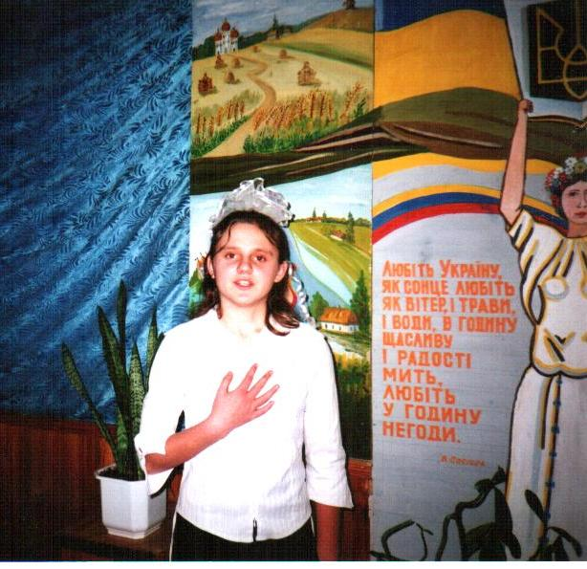

Крім уроків, слухачі школи «Майстер-клас» мають нагоду познайомитись з роботою літературної студії «Душі криниця». Це добра нагода спостерігати за учнями у їх живому спілкуванні, нагода побачити, як душа дитини розкривається по-справжньому, емоційно, піднесено. Адже вони не лише глядачі й слухачі, а безпосередні активні учасники дійства.
Творчість – це стан душі дитини. Маю помітити такого учня, виявити його й допомогти розвинути творчі задатки. Кожне заняття з цією категорією учнів передбачає вивчення (через бесіди, анкети, тести) їхніх інтересів, бажань, прагнень. Це та особистісно зорієнтована освіта, яка полягає у наступному: віднайти, підтримати, розвинути грані таланту, закласти в дитині механізм самореалізації особистості.
V. Напрямок п’ятий. Виховання громадянина України. Виховна система «Калинове гроно».
Ідея перша.
«Націю можна врятувати, дбаючи не лише про екологію довкілля, а й про душу нації, якій так необхідна фізична й духовна чистота.»
О.А. Захаренко.
Акумулювавши виховні ідеї талановитого педагога-новатора, проаналізувавши авторську методику О.А. Захаренка у справі виховання юних українців, спільно з учителями, батьками, громадськістю села створила виховну систему «Калинове гроно», яка набула форми первинного осередку Всеукраїнського товариства «Молода Просвіта» імені Т.Г. Шевченка.

Потрібна цілеспрямована система роботи
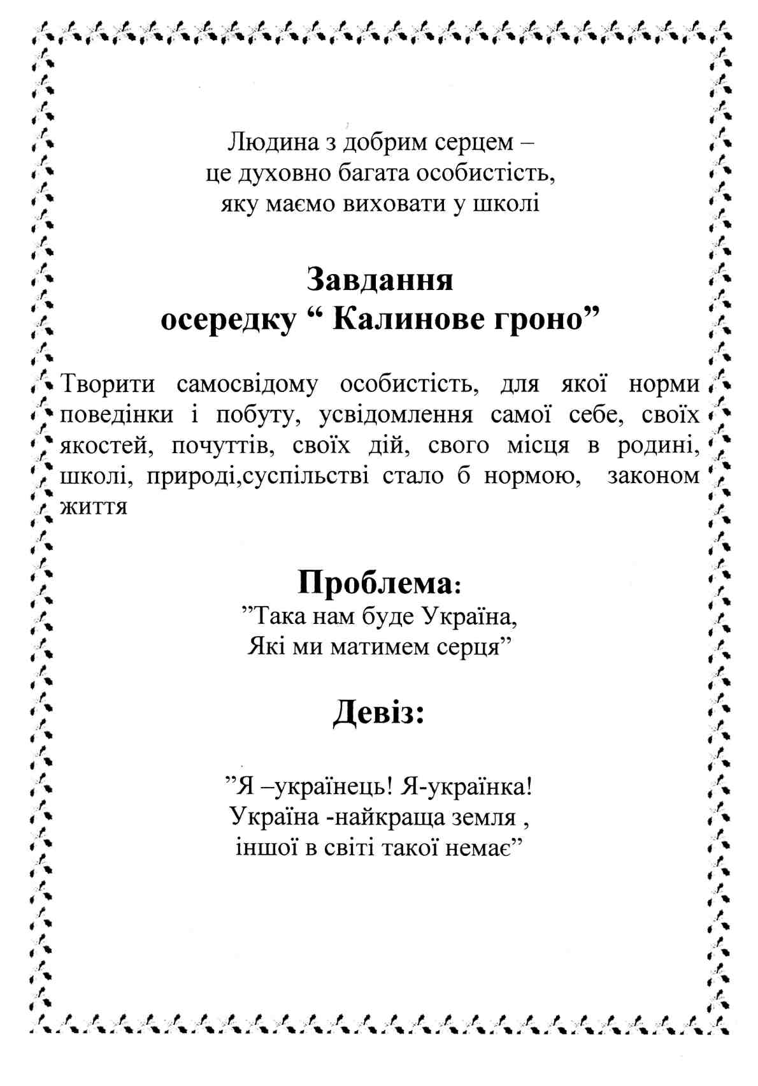

первинного осередку «Калинове гроно»

Напевне, не зроблю великого відкриття, якщо скажу: без високої громадянської позиції кожного жителя України нам не збудувати міцної незалежної, шанованої в світі країни. Та економічна нестабільність, яка ось уже майже півтора десятка літ кидає наш державний човен від берега до берега є тією духовною кризою, яка пройняла все українське суспільство. Особливо гостро вона зачепила молодіжне середовище, бо старі звичаї відпали, а нові не народилися. Ось у цьому безладі й виникло багато негативного, що гальмує наш поступ вперед, до когорти високорозвинених країн світу.
Як же вийти із цього становища? Переді мною проблема так гостро не стояла, бо ще у 1992-му році в нашій школі заснувала первинний осередок товариства «Просвіта» ім. Т.Г. Шевченка «Калинове гроно», в основу діяльності якого поклали формування свідомого громадянина України на традиціях, звичаях, обрядах українського народу. І ось уже 18 років ідемо цим шляхом.
Чи досягли мети? Частково так, бо бачимо по випускниках (їхніх обраних життєвих дорогах, досягненнях, позиції), що вчинили правильно – зберегли все краще і надбали досвід, з яким радо ділимося не лише з колегами району, а й області та країни. Любов до своєї маленької батьківщини, шанування родинних традицій, національних звичаїв, засвоєння народних обрядів – якості, притаманні багатьом нашим вихованцям. Прищепили їх ми в результаті колективної цілеспрямованої системи виховної роботи через членство в «Калиновому гроні».
Діяльністю охоплені всі учасники навчально-виховного процесу – учні, вчителі, батьки, громадськість. Здійснюємо її за 5-ма напрямками:

1. «Я − громадянин України»
Завдання. Формувати особистість патріота України, який усвідомлює свою належність до європейської держави, свідомо готується до самостійного життя і орієнтується в сучасних реаліях. Виховувати потребу вчитись в ім'я громадянського та особистого щастя.
2. «Моя земля − земля моїх батьків»
Завдання. Виховувати громадянина, який з повагою ставиться до рідної землі, до людей праці, вчиться берегти і примножувати здобутки попередніх поколінь.
3. «Краса врятує світ»
Завдання. Виховувати особистість, яка з повагою ставиться до національних традицій, звичаїв, культурних надбань українського народу, поважає культуру народів світу.
4. «Ти − частинка природи, будь господарем її»
Завдання. Виховувати громадянина, який свідомо ставиться до природних багатств, вчиться берегти та примножувати їх, свято береже красу як джерело духовного багатства.
5. «Фізкультура та спорт − це здоров'я нації»
Завдання. Виховувати громадянина, який свідомо ставиться до свого здоров'я, виробляє потребу займатися спортом та фізичною працею, формувати гігієнічні навички та засади здорового способу життя, виховувати волю та характер.

Безумовно, працюючи за певним напрямком, основну увагу звертаємо на його завдання, але ні в якому разі не забуваємо про інші, адже процес виховання – це вирішення комплексу проблем і завдань. Головне: ми працюємо цілеспрямовано, в системі, з усіма учнями і всім колективом. Велику теоретичну й практичну підтримку знаходимо у спадщині Олександра Антоновича Захаренка, який проблемі громадського становлення юного покоління завжди надавав першочергового значення.
У "Калиновому гроні" одинадцять ягідок калини − рівно стільки ж класів-секцій. Які мають назви : "Чорнобривці", "Калинонька", "Лелечата", "Кобзар", "Рушничок", "Криниченька", "Козачата", "Любисток", "Барвінок", "Вишиванка", "Вербиченька". Це не просто гарні назви-символи. Це продумана і ціленаправлена робота по вихованню загальнолюдської моралі в юних громадян України.
Для вчителів і учнів школи «Калинове гроно» − це вогнище духовності, біля джерел якого ми вивчаємо правдиву історію, культурну спадщину, звичаї та традиції українського народу.

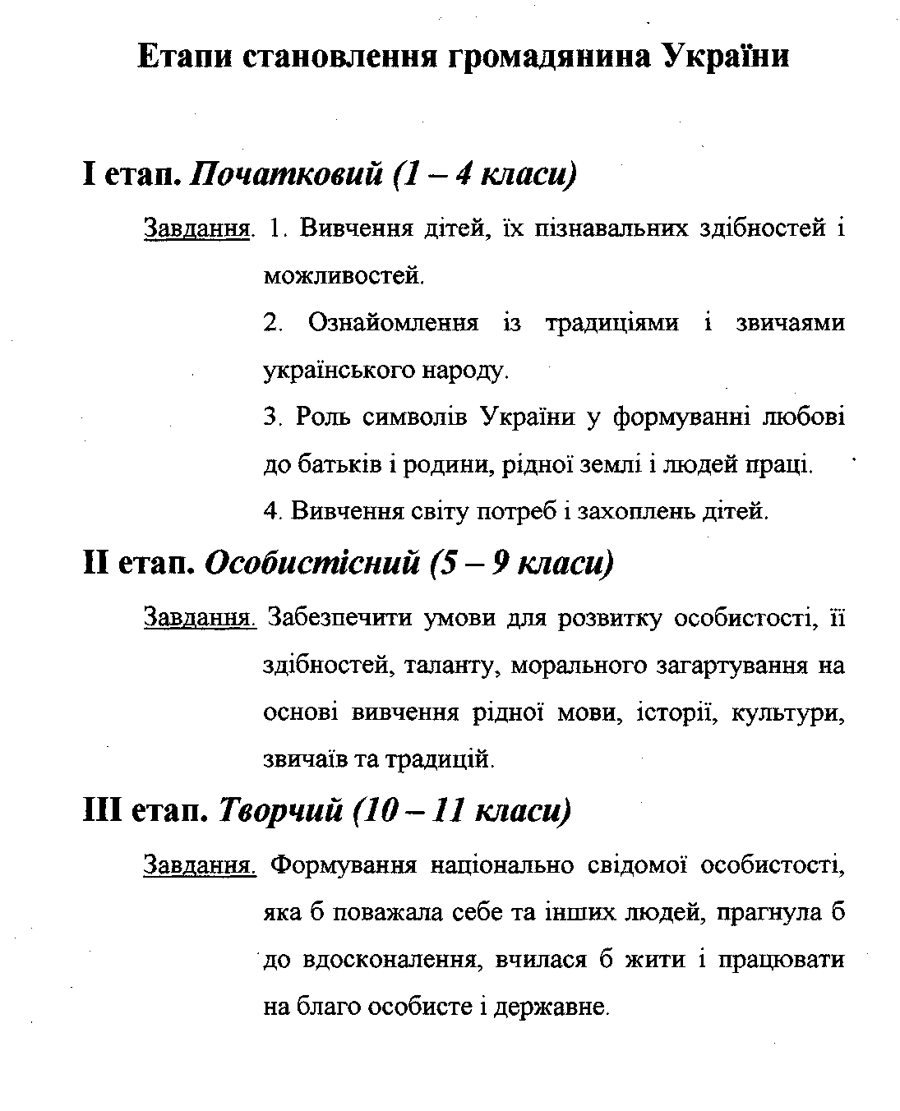

Ідея друга.
«Любіть Україну – вашу власну державу. Не на словах, а на ділі, роблячи все, аби вона була процвітаючою, міцною, багатою, незалежною.»
П А М’Я Т К А
члена первинного осередку «Калинове гроно»,
1. Ми, українці, належимо до древньої, героїчної, благородної нації, яка корінням сягає у найдавнішу цивілізацію. Це висока честь, бережи її!
2. Будь свідомим українцем, поважай рідну мову як джерело твоєї духовності, поважай культуру інших народів.
3. Гордись приналежністю до української нації, будуй державу своїми руками.
4. Будь впевненим у тому, що ти можеш змінити життя на краще:
5. Живи не стороннім спостерігачем, а господарем у власній державі:
6. Ти маєш чесно трудитись, творити достаток, добро та красу:
КЛЯТВА
ЧЛЕНА П/О «КАЛИНОВЕ ГРОНО»
Я, ________________________, вступаючи в члени первинного осередку «Молодої Просвіти», перед лицем своїх друзів, учителів, батьків, перед лицем рідної школи, перед пам’яттю людства урочисто клянусь, що вивчатиму рідну мову, правдиву історію, звичаї і традиції українського народу, щоб стати гідним громадянином України, жити, служити на благо її процвітання. Клянусь!


МОРАЛЬНИЙ КОДЕКС

ЗАПОВІДІ ЧЛЕНА П/О «КАЛИНОВЕ ГРОНО»

- Свято бережи і примножуй традиції та звичаї українського народу.
- Живи так, щоб учителям, батькам не було соромно за тебе від людей.
- Дбай про честь своєї школи, свого роду.
- Будь привітним, ввічливим.
- Не роби зла ні людям, ні природі.
- Тільки у сумлінному навчанні, чесній праці твоя добра слава.
- Контролюй вчинки своєю совістю.
- Не допускай, щоб інші глумились над меншими учнями.
- Завжди захищай правду, бо лише правдою сильний народ.
10. Батьківська хата, школа, Україна – ось святині твоєї
душі.
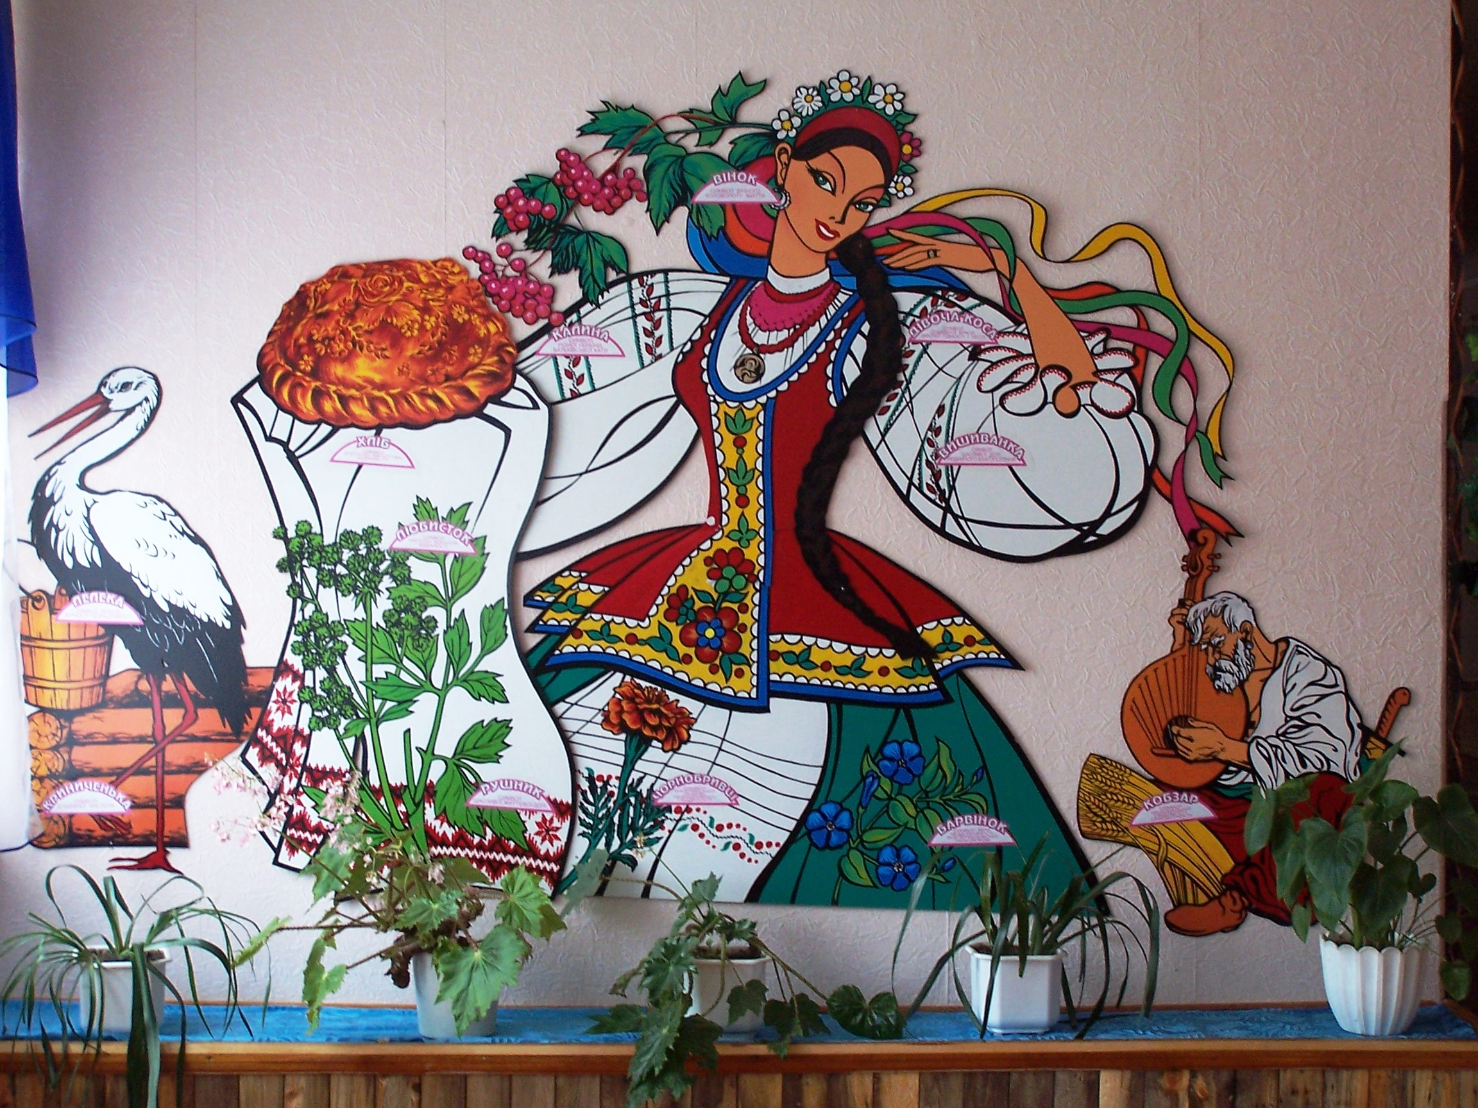
Зала символіки. Панно «Народні символи у назвах класів-секцій»:
«Лелечата», «Рушничок», «Калинонька», «Кобзар», «Вишиванка», «Чорнобривці».

Державотворення, яке відбувається в сучасній Україні, потребує нового підходу вчителя рідної словесності до своєї професійної справи – навчання та виховання громадянина України як кваліфікованого спеціаліста, національно свідомої, зрілої, морально стійкою, високопорядної особистості.
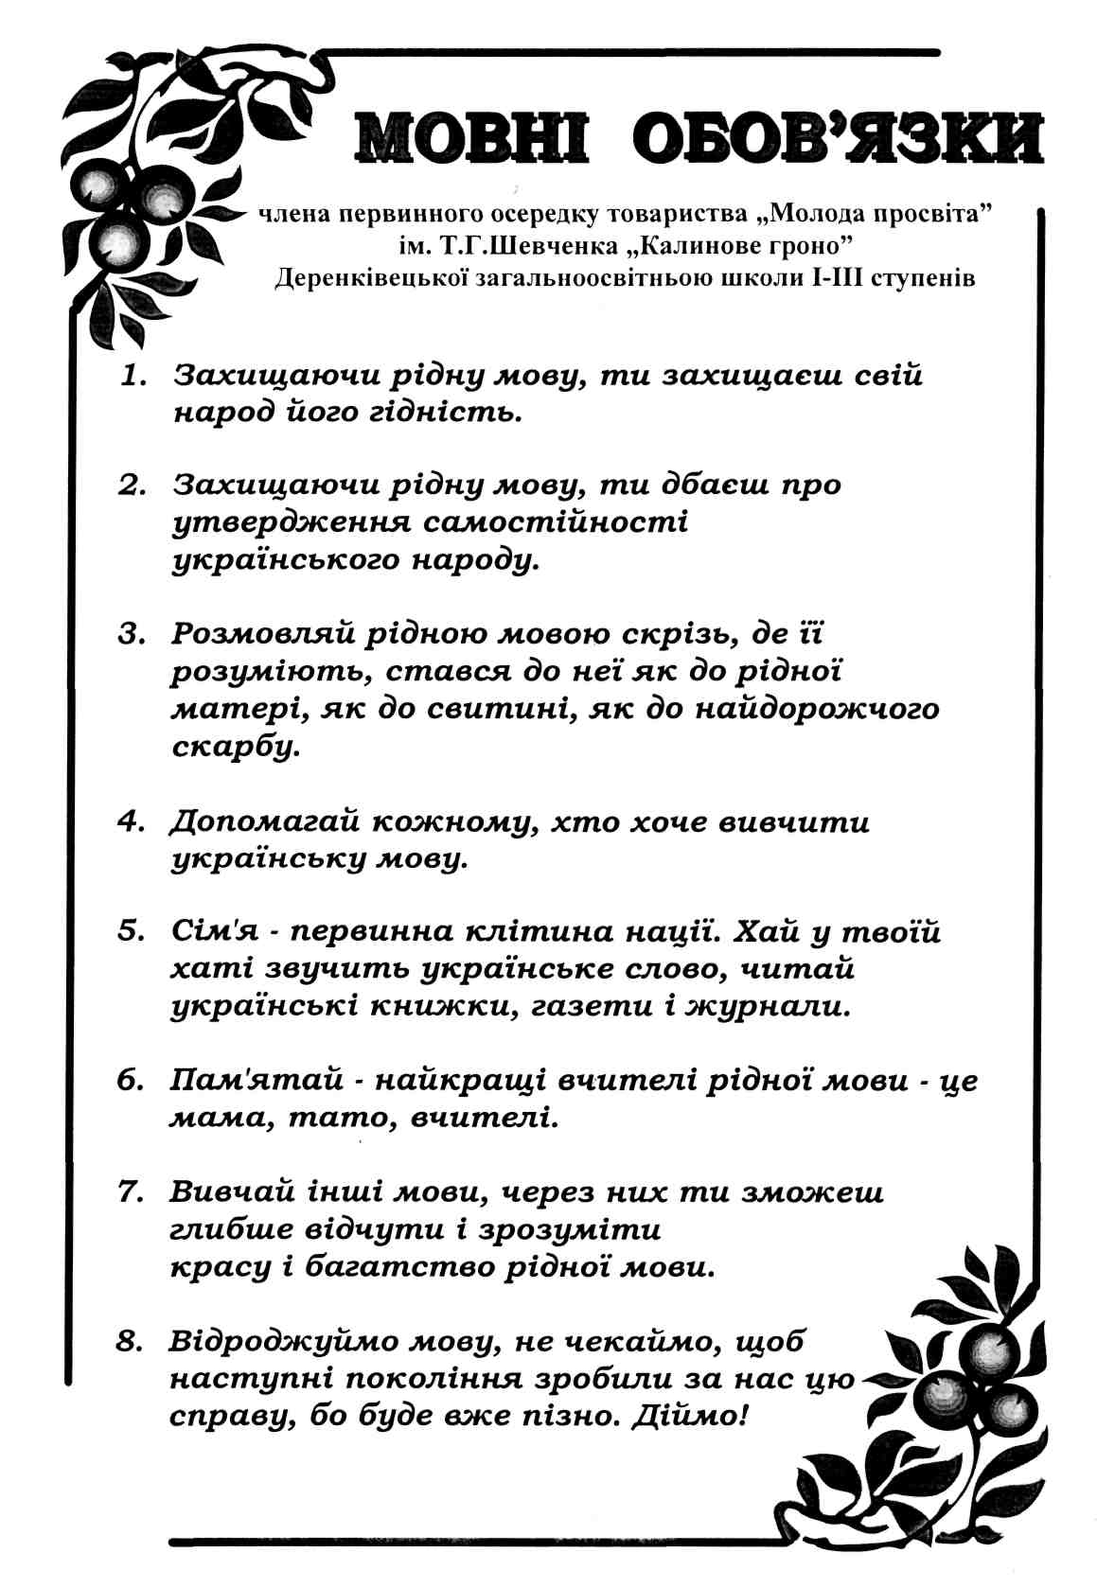
У тісній співпраці з учителями, учнями, батьками організовуємо. І проводжуємо лінійки духовності. За змістом вони поділяються на лінійки пам’яті, лінійки мудрості, лінійки радості.
Лінійка духовності – діяльна й основна форма роботи учителя з учнями у справі виховання мовної особистості, який би знав і виконував мовні обов’язки, володів би культурою мовлення. Головним чинником у пробудженні любові до рідного слова є приклад учителя. Він має не лише говорити про національні вартості, а й конкретною, дієвою працею виховувати учнів. Лінійки духовності – це шлях до дитячих сердець, ще одна можливість, крім уроків, переконати школярів, що слово рідної мови повною мірою виконує пізнавальну, виховну, просвітницьку, культуроносну функції. Учні мають знати, що слово матеріалізується через їхні конкретні справи. Це і є дійова, справжня любов до України.
Висновки
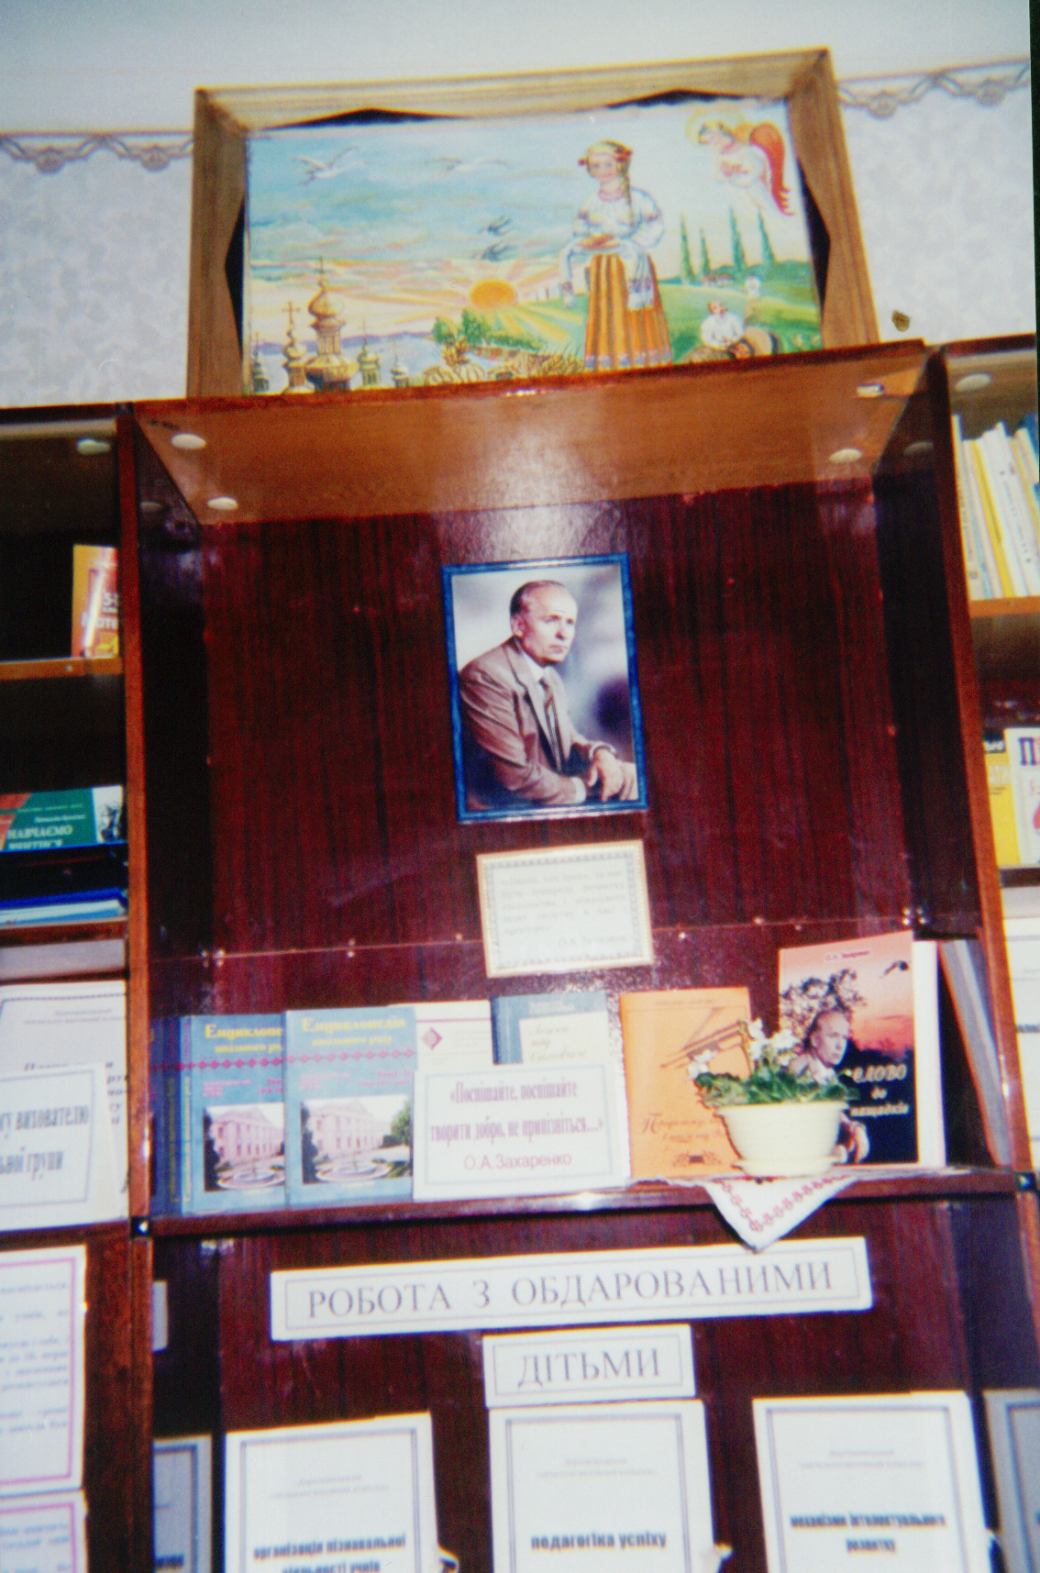
Освітлена людська душа… Такою була душа О.А. Захаренка. Таким запам’ятався від першої зустрічі у далекому 1975 у день приїзду на роботу в Сахнівську школу. Таким зоріє у пам’яті й понині.
Пригадую, працювали на пришкільних ділянках: пололи квіти, облаштовували подвір’я, господарчий двір. Готували школу до початку нового навчального року… А ввечері їли печену картоплю під зоряним небом. Над нами висіло погідне серпневе небо, всіяне зорями. Олександр Антонович запропонував продовжити зустріч-знайомство у шкільній обсерваторії. Він показував нам зірки, а сам не втомлювався розповідати про те, що Сахнівка має особливе розташування під небом Всесвіту. Кожна зірка як небесне світило має заясніти на шкільному подвір’ї чи то оранжереєю троянд, чи вогняним плесом сальвії, чи дружнім колом вічнозеленої туї. А ще на шкільному подвір’ї має рости сад, посаджений учнями, дерева якого будуть усіяні червонощокими яблуками так рясно, як сьогоднішнє небо зорями.
Всі мрії неперевершеного романтика, творця елітної сільської школи стали реальністю ще при його житті!
Сьогодні О.А. Захаренко уявляється мені найяскравішою Зіркою на педагогічному небосхилі Черкащини й усієї України. Зоря його педагогічного таланту не лише зігріває, надихає, а й дає реальне відчуття важливості праці вчителя, запалює вогнем безперервної творчості.

